RDE. IES Haría
UT3. Actividad 9

Supuestos prácticos

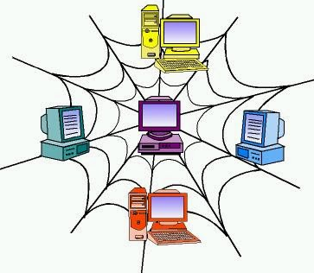

Teoría

Para realizar esta actividad te puedes ayudar de los siguientes apuntes en los que se explican los dominios de difusión y de colisión, el funcionamiento del switches (o conmutadores) y las tablas de direccionamiento MAC.

Tarea

1. Observa el diagrama de red

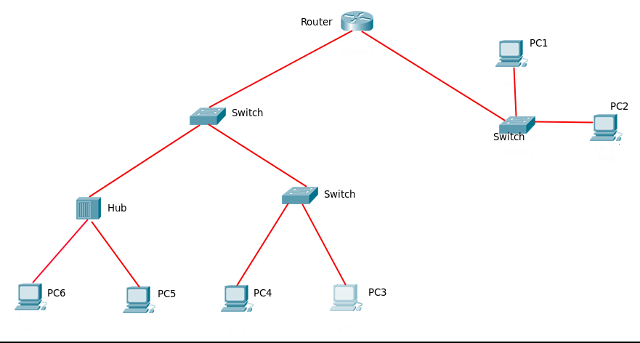
Suponiendo que todos los enlaces son half-duplex. Realiza una captura de pantalla de la imagen anterior y rodea en azul los dominios de difusión y en verde los dominios de colisión. Inserta a continuación el resultado.

2. Observa el siguiente diagrama de red y responde a las siguientes preguntas
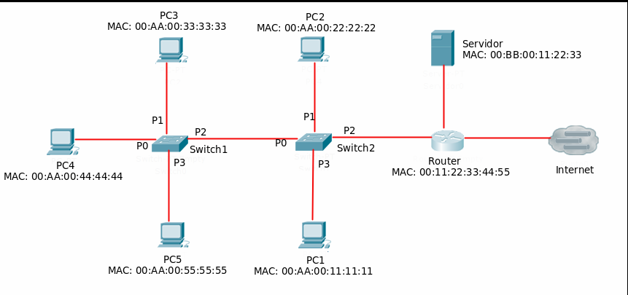
a) Elabora la tabla de direccionamiento MAC del switch 2 teniendo en cuenta que conoce a todos los dispositivos de su LAN.

b) ¿Cuantas tramas se generarán si se envía un paquete desde el PC3 hasta el servidor?¿Cuáles serán las direcciones MAC de origen y destino de cada una de ellas?

